前端显示问题111
1. 图片总是会丢失，另外“公司信息”不要在侧边栏显示

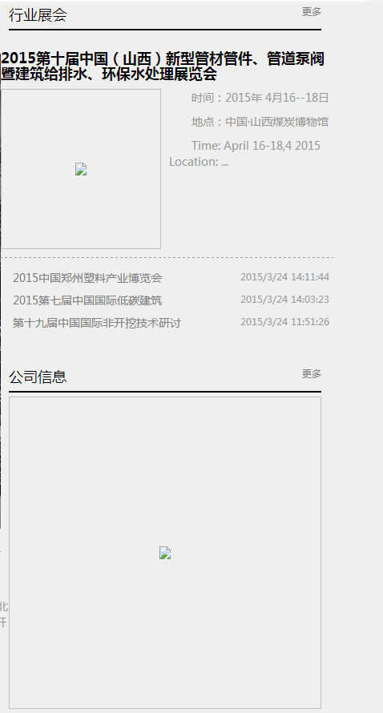

2. 这两篇文章点进去全是另一篇文章

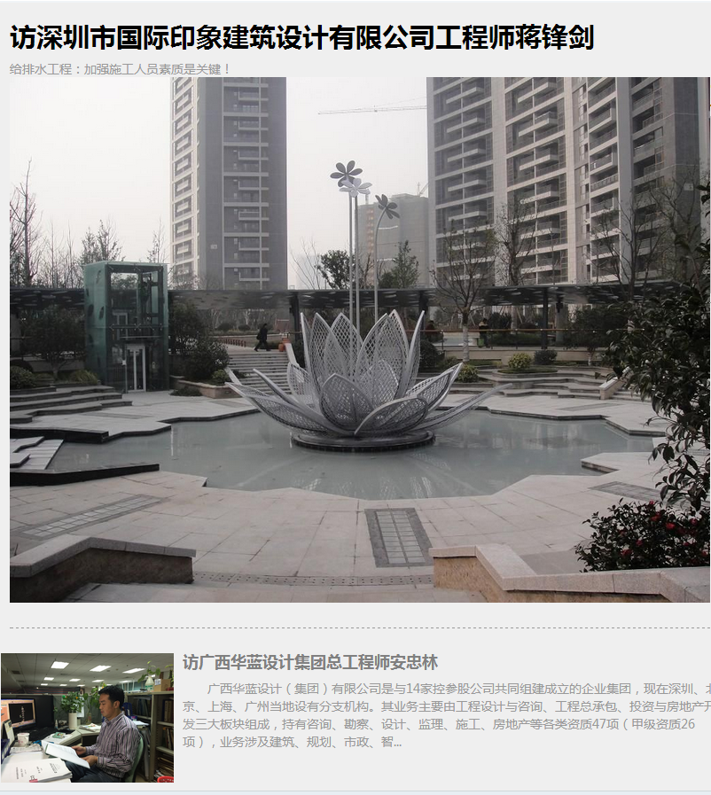

- 后台没有“摘要”这一栏，只有“副标题”，这里的摘要内容其实是副标题

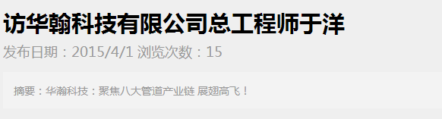

- 页面常常错乱，页码为什么从0开始？
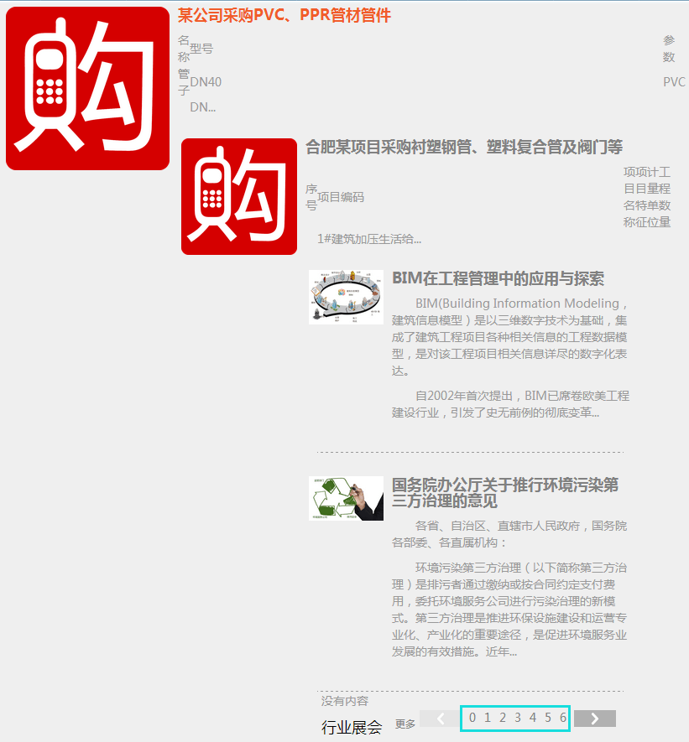

- 新闻动态、求购信息、行业展会这几个栏目点不开

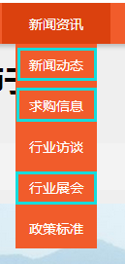

后台操作问题

- 不能在正文中直接上传本地图片，没有上传附件的功能

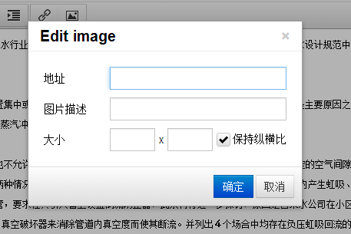

2.后台显示太凌乱了，不要“内容”这一项。没有分类及快速查找功能，没有预览图，“推荐”“热门”勾选不了

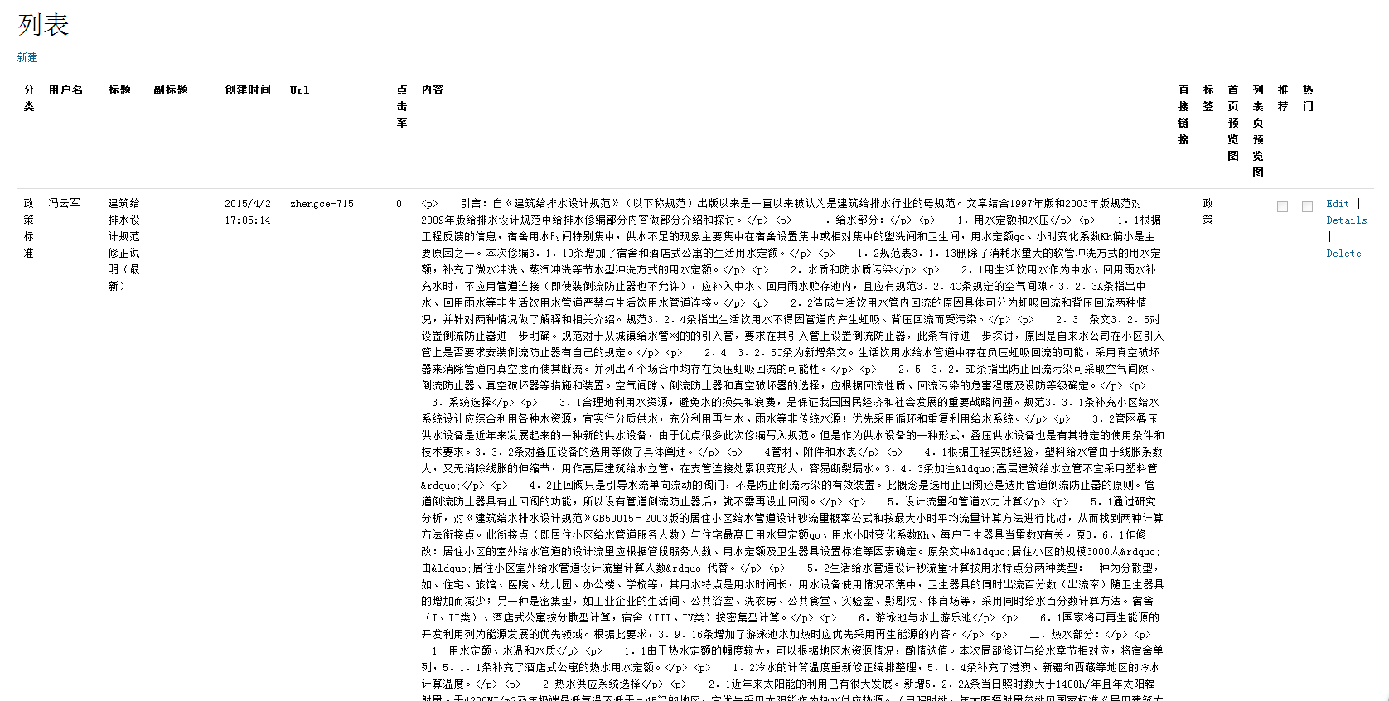

暂时就这么多

